西安交通大学本科生课程考试试题标准答案与评分标准
课程名称：复变函数与积分变换（A ） 课时： 48 考试时间： 2010-1-13
一、（每题4分，共20分）1、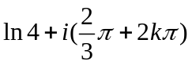，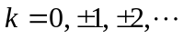 ；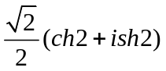
2、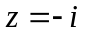；无处
3、
4、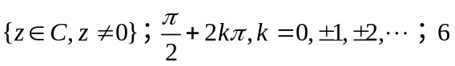
5、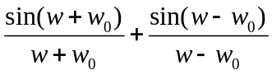.
二、（每题4分，共20分）1、C； 2、D； 3、B 4、D； 5、B
三、解 (1) 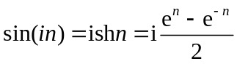，故比较法验证此级数绝对收敛 4分
(2) 解 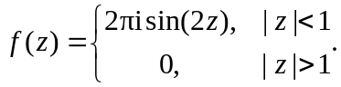 2分
故 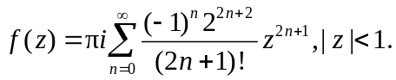 4分

四、解 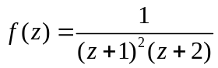=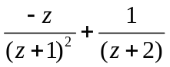 1分
（1）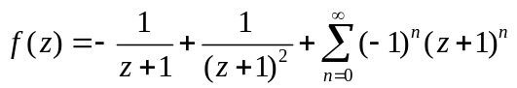 3分
（2）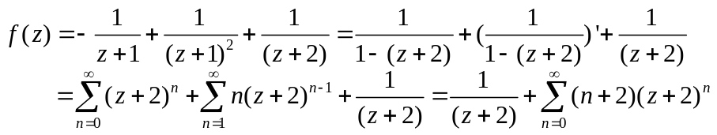 8分

五、解（1） 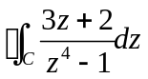=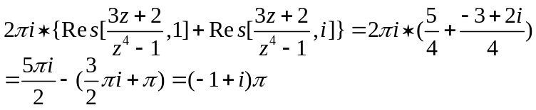
5分
（2）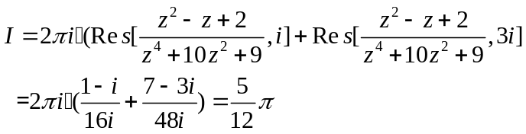 5分

（3）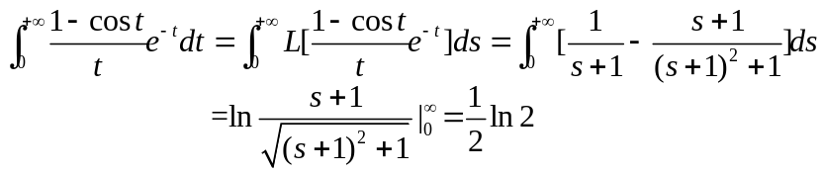5分

六、解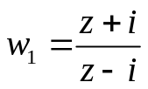
x
y
o
x
yy
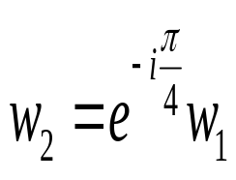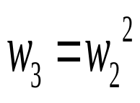
x
y
o
y
o
x
2分
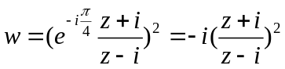
8分
7分
5分
七、解 F()=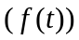=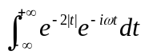=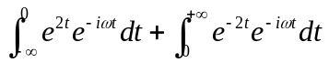
=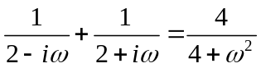
取傅立叶逆变换
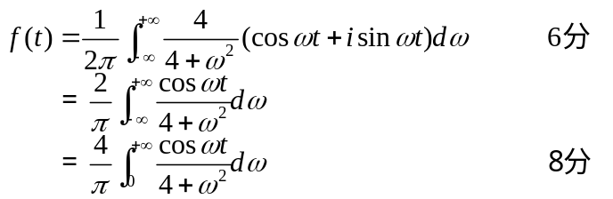
八、解 设L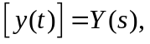两边取拉氏变换
L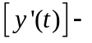 L 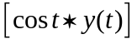=(L 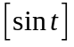)’ (3分)
即：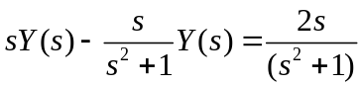 (5分)
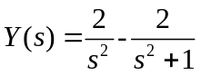 (7分)
于是 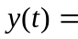 L 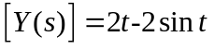 (8分)
九、证 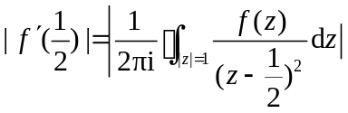 2分
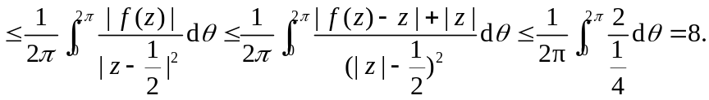 5分

